**Documento de Especificación de Arquitectura**

Realizado por:

Juan David Torres Ibarguen

Santiago Reyes Jiménez

Sergio Andrés Camacho

***HISTORIAL DE REVISIONES***

| **Fecha** | **Versión** | **Autor** | **Descripción** | **Revisado Por** |
| --- | --- | --- | --- | --- |
| 19/07/2023 | 1.0 | GAES 6 |  |  |
| 29/01/2024 | 2.0 | GAES 6 |  |  |

**Contenido**

1. Documento de Arquitectura de Software 4

1.1. Introducción 4

1.2. Propósito 4

1.3. Alcance 4

1.4. Referencias 5

1.5. Definiciones acrónimos y abreviaciones 5

2. Generalidades del Proyecto 5

2.1. Problema a Resolver 5

2.2. Descripción General del Sistema a Desarrollar 5

2.3. Identificación de los Stakeholders y sus responsabilidades 5

3. Vistas de la arquitectura 6

3.1. Vista de Casos de Uso 6

3.2. Vista de Procesos 6

3.3. Vista Lógica 6

3.4. Vista de Implementación 6

3.5. Vista de Despliegue 6

4. Arquitectura en capas 6

5. Vista de Datos 7

5.1. Modelo Relacional 7

6. Definición de Interfaces de Usuario 7

7. Características Generales de Calidad 7

7.1. Tamaño y performance 7

7.2. Calidad 7

7.3. Usabilidad 7

7.4. Eficiencia 7

7.5. Seguridad 7

7.6. Confiabilidad 7

7.7. Mantenimiento 7

7.8. Estándares 7

1. **Documento de Arquitectura de Software**
   1. **Introducción**

Este proyecto tiene como objetivo revolucionar los estándares de ventas de productos de ropa a través de la creación de una tienda virtual. En esta plataforma, los clientes tendrán la posibilidad de adquirir tanto productos nuevos como usados de diversas marcas. Además, los usuarios podrán vender su propia ropa al precio que deseen.

En la sección de compras, buscamos brindar a nuestros clientes una experiencia personalizada, permitiéndoles adquirir las prendas que deseen según sus marcas preferidas. También valoramos las opiniones de nuestros usuarios para mejorar constantemente la tienda virtual y asi ofrecerles una experiencia de compra optima.

Requisitos para la usabilidad de la página web:

* Procesador:
* Sistema Operativo: Microsoft Windows Server 2008 R2 o superiores
* Tipo de Sistema: 32 Bits o 64 Bits

* 1. **Propósito del documento**

El documento presenta la descripción de la arquitectura para el proyecto de StyleSwap, en base al Modelo de Vistas “4+1”, que es de utilidad para los Stakeholders debido al rol que desempeña cada uno en el desarrollo del sistema.

La arquitectura presentada corresponde a la solución propuesta del sistema, brindando diferentes vistas arquitectónicas de acuerdo con las diferentes perspectivas de los involucrados en el desarrollo de la aplicación. La documentación consta de diagramas y diseños detallados que proporcionan contexto y descripción de la interacción del usuario con el sistema.

* 1. **Alcance del documento**

El documento contiene la representación del proyecto StyleSwap mediante el diseño de diagramas dado el análisis previo de los requisitos del sistema para darle solución a una problemática presentada por un cliente.

El documento está organizado mediante tres ideas principales:

* Características generales del diseño.
* Los requisitos funcionales y no funcionales para el diseño.
* Los modelos y vistas que lo representan.

El modelo implementado para la representación del sistema nos permite analizar el funcionamiento del sistema desde diferentes perspectivas, realizando así el "modelo de arquitectura 4+1". Gracias a esto, el análisis de requisitos, la implementación del diseño y especificación de la solución, la construcción y el despliegue del sistema se pueden realizar en su entorno operativo.

Cada uno de los modelos fueron implementados en la herramienta de modelado UML (Lenguaje de modelado unificado) mediante la herramienta.

* 1. **Referencias**

1. Documento de Especificación de Requerimientos funcionales.
2. Documento de Visión del Proyecto.
3. Plan de Proyecto del Sistema
4. Plan De Pruebas
   1. **Definiciones acrónimos y abreviaciones**

.

**StyleSwap:** Tienda de ropa, plataforma con relación al sistema.

**Compra:** Transacción que conlleva un intercambio equitativo en ambas direcciones.

**Venta:** Ventas son las actividades realizadas para incentivar potenciales clientes a realizar una determinada compra.

**Pedidos:** Solicitudes o requerimientos que los clientes hacen para adquirir los productos a través de la tienda.

**Inventario**: Conjunto de bienes y materiales que la empresa posee y utiliza en el desarrollo de sus operaciones comerciales. Estos bienes pueden incluir productos listos para la venta.

1. **Generalidades del Proyecto**
   1. **Problema a Resolver**

El propósito de este proyecto radica en transformar el enfoque convencional de las tiendas de ropa, lo que nos permitirá destacar entre otras plataformas comerciales. StyleSwap ofrece una experiencia única al combinar tanto la capacidad de compra como la posibilidad de vender prendas de vestir. Mientras que numerosas plataformas y servicios se centrar en la adquisición de productos, nosotros brindamos a los usuarios la oportunidad de disfrutar de ambas funcionalidades.

* 1. **Descripción General del Sistema a Desarrollar**

Nuestro objetivo es desarrollar un sistema completo que brinde a nuestros diversos clientes la comodidad de comprar y vender su ropa, al mismo tiempo que garantizamos una entrega segura. La página contara con un servidor avanzado que facilitara a nuestros empleados y administradores la gestión sencilla y segura de los precios y productos de cada cliente. Podrán realizar inserciones, modificaciones y eliminaciones sin complicaciones,

* 1. **Identificación de los Stakeholders y sus responsabilidades**

| **STYLESWAP** | **DESCRIPCIÓN** | **ESCENARIO** | **Caso de Uso** |
| --- | --- | --- | --- |
| **Administrador** | Administrador del sistema | Organiza incluye y elimina cada precio y producto del sistema |  |
| **Proveedor** | Usuario del sistema | Puede entrar al sistema ofrecer vender y ofertar diferentes productos |  |
| **Cliente** | Usuario del sistema | Puede entrar al sistema a comprar los productos que desee |  |

1. **Vistas de la arquitectura**
   1. **Vista de Casos de Uso**

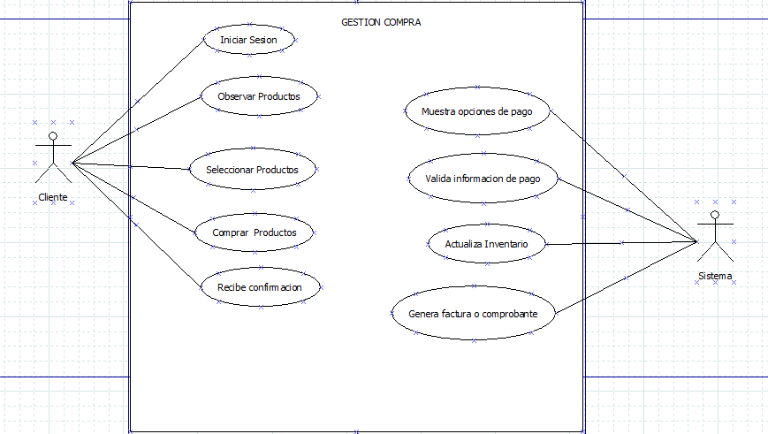

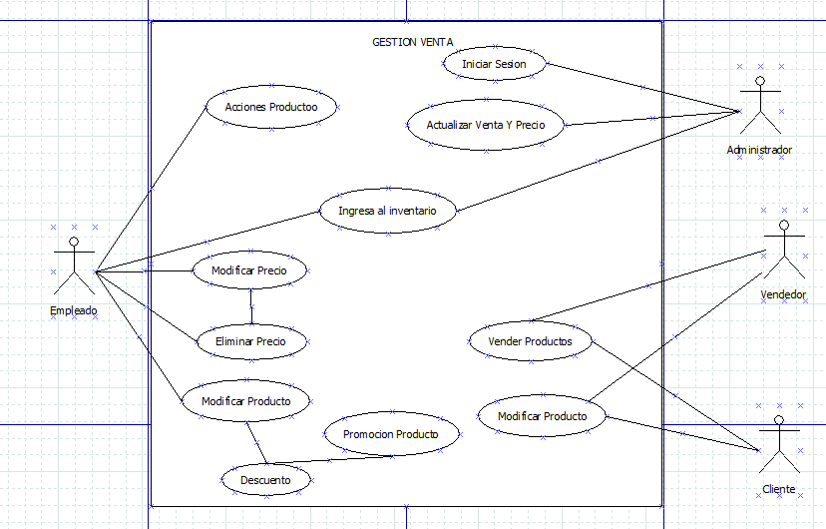

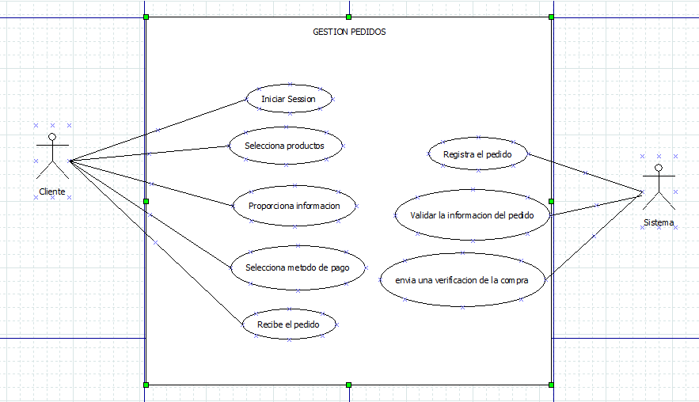

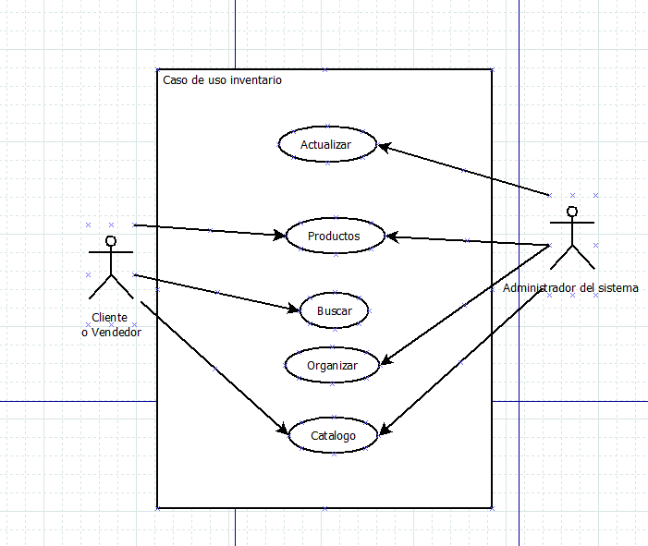

* 1. **Vista de Procesos**
     1. **Diagrama de Actividades**

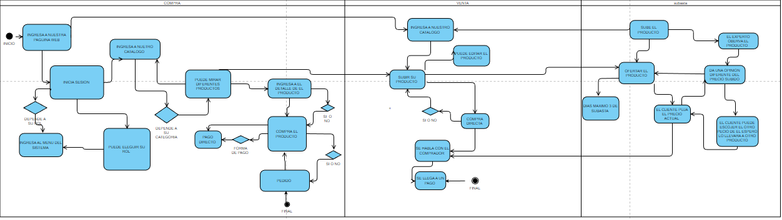

* 1. **Vista Lógica**
     1. **Diagramas – Clases**

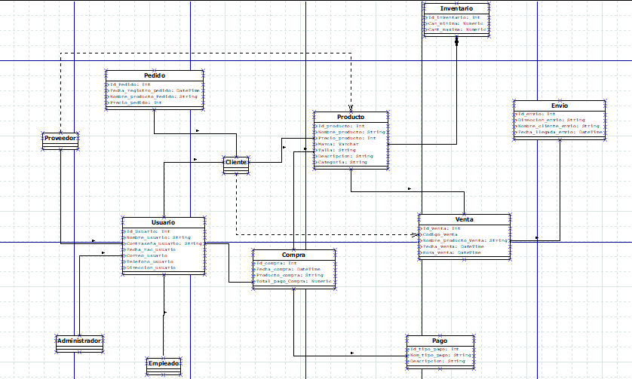

* + 1. **Diagramas – Secuencia**

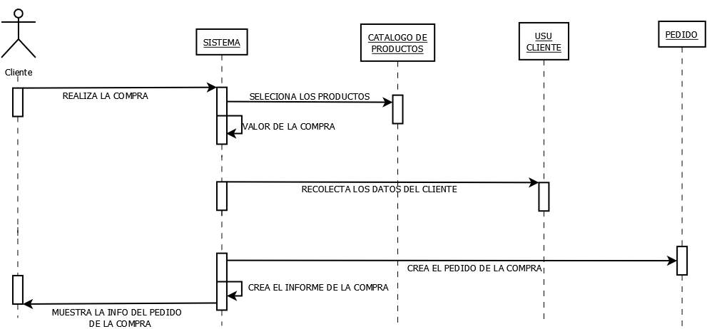

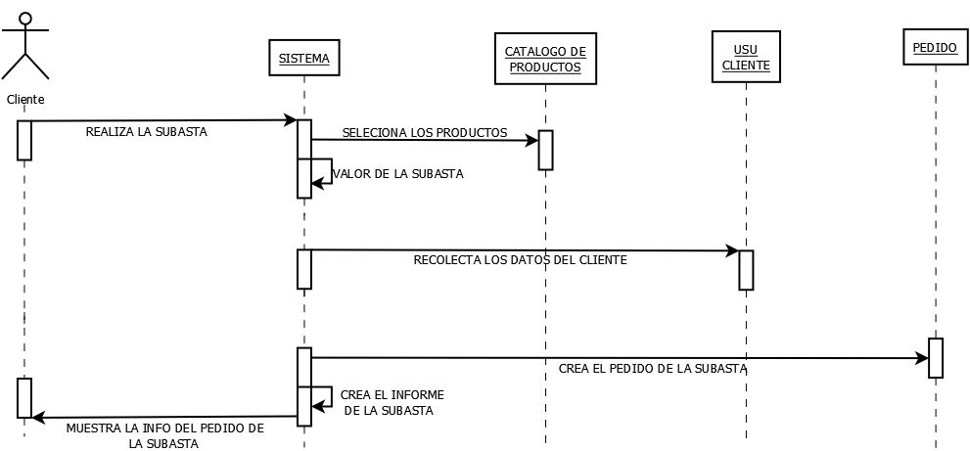

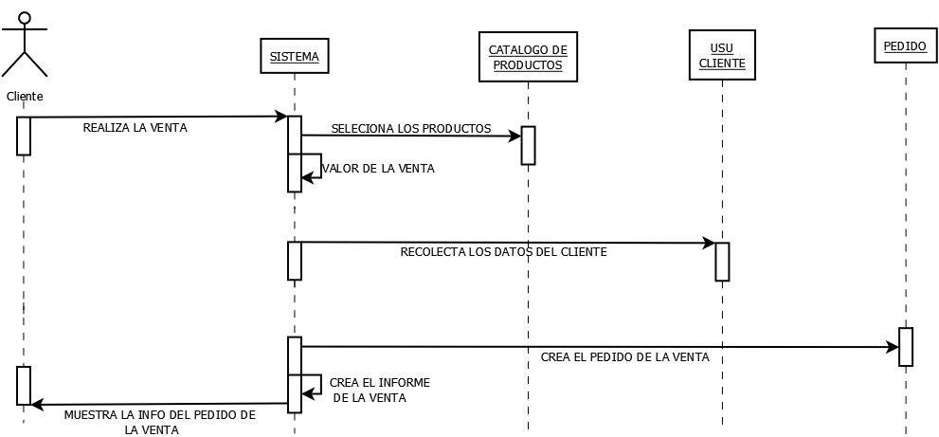

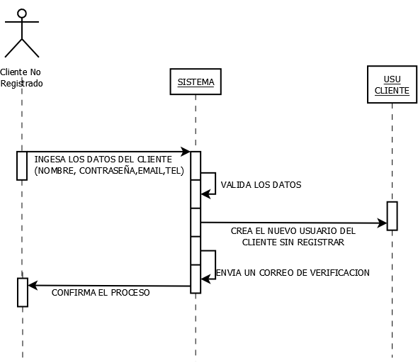

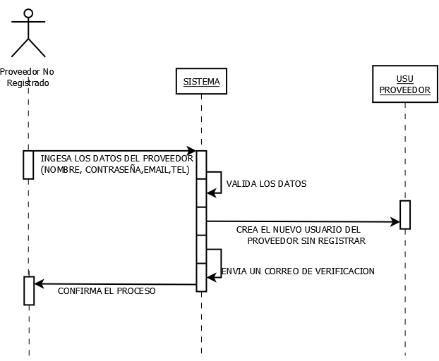

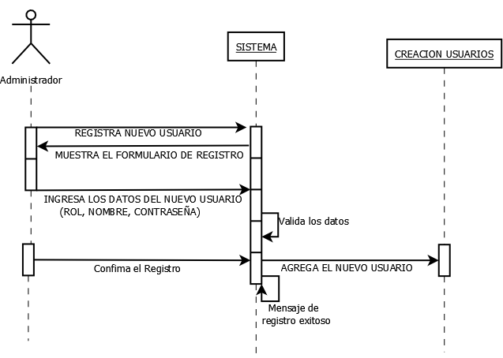

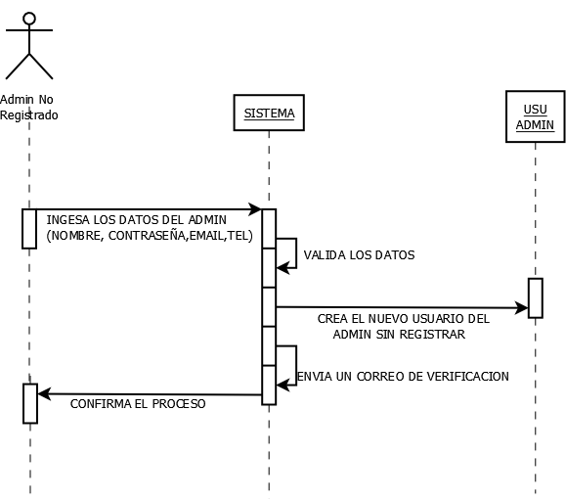

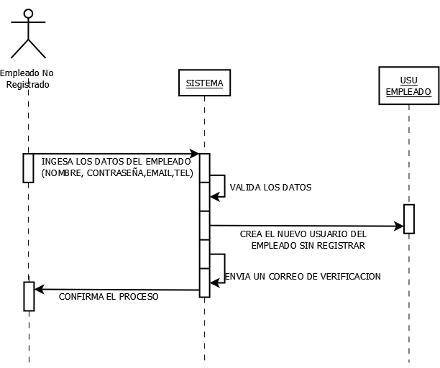

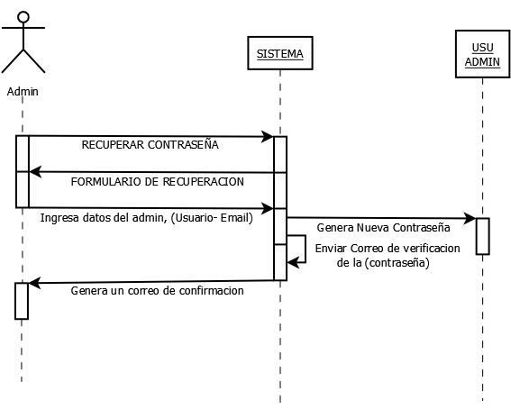

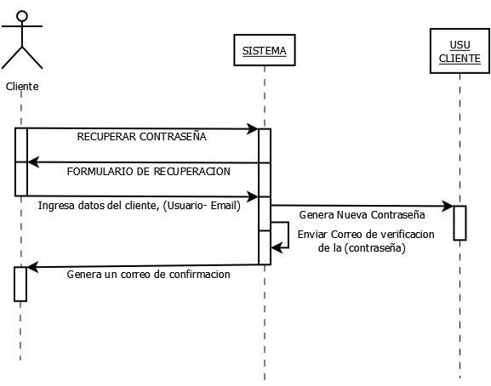

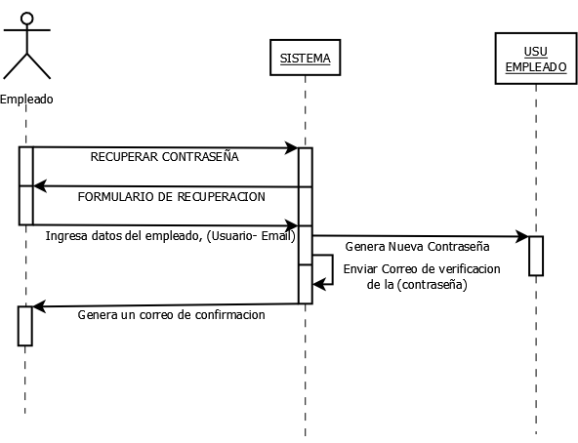

* 1. **Vista de Implementación**
     1. **Diagrama de Componentes**

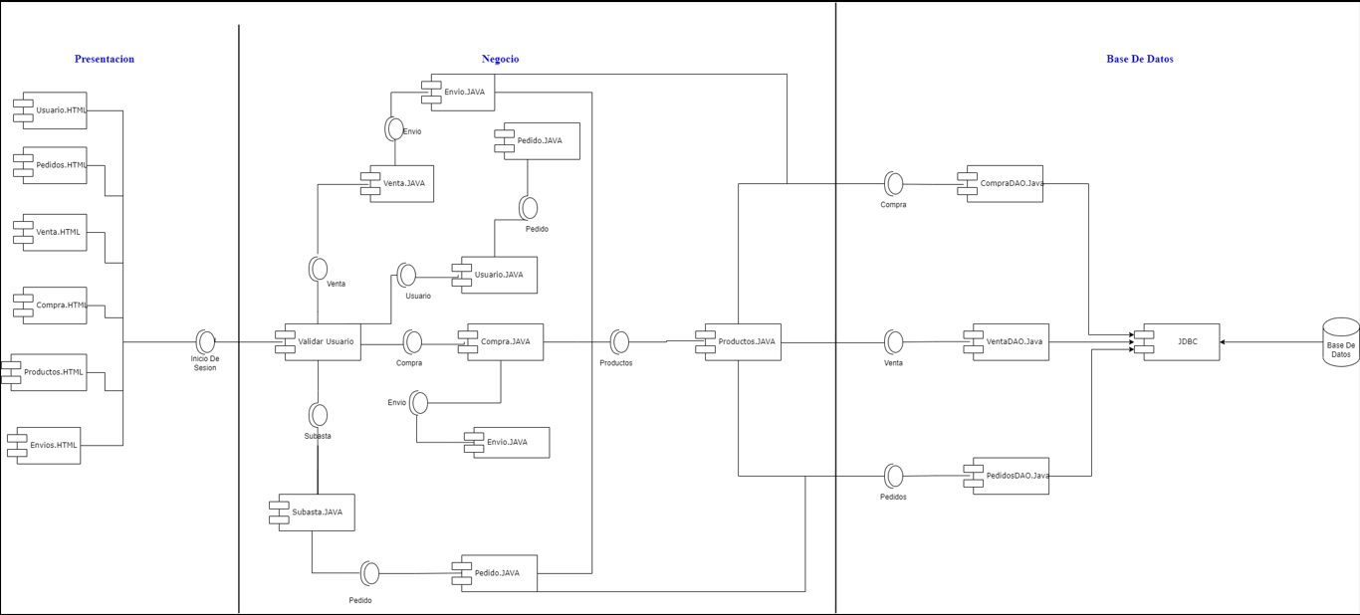

* + 1. **Diagrama de Paquetes**

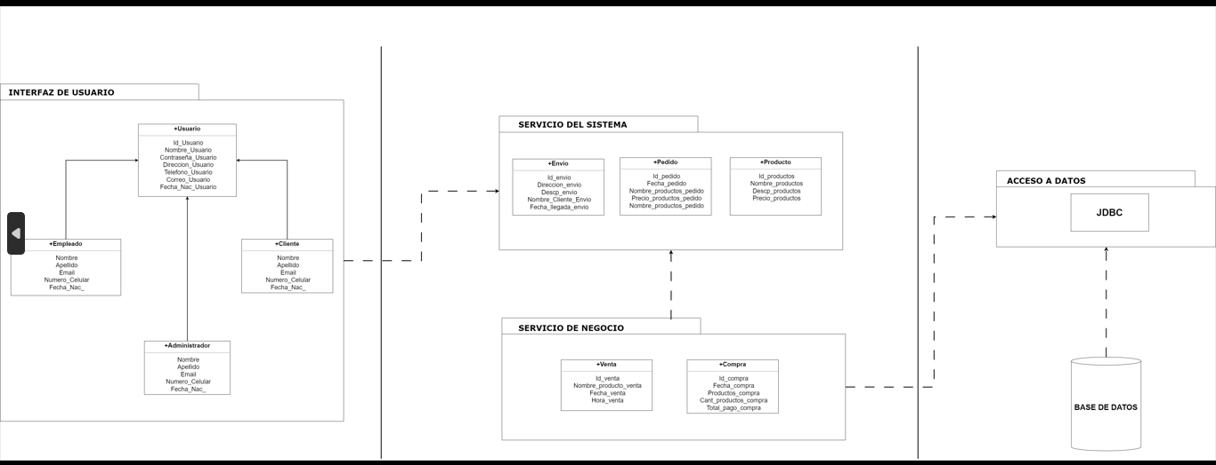

* 1. **Vista de Despliegue**
     1. **Diagrama de despliegue**

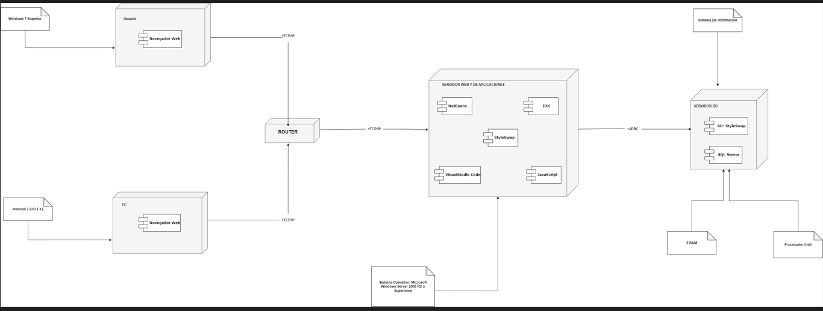

1. **Arquitectura en capas (4 capas Presentación-Negocio-Datos y base de datos)**

Plataformas a utilizar:

**Diseño Web:** Visual Studio Code, CSS, HTML5

**Desarrollo:** Java

**Base de Datos:** SQL SERVER

1. **Vista de Datos** 
   1. Modelo Relacional

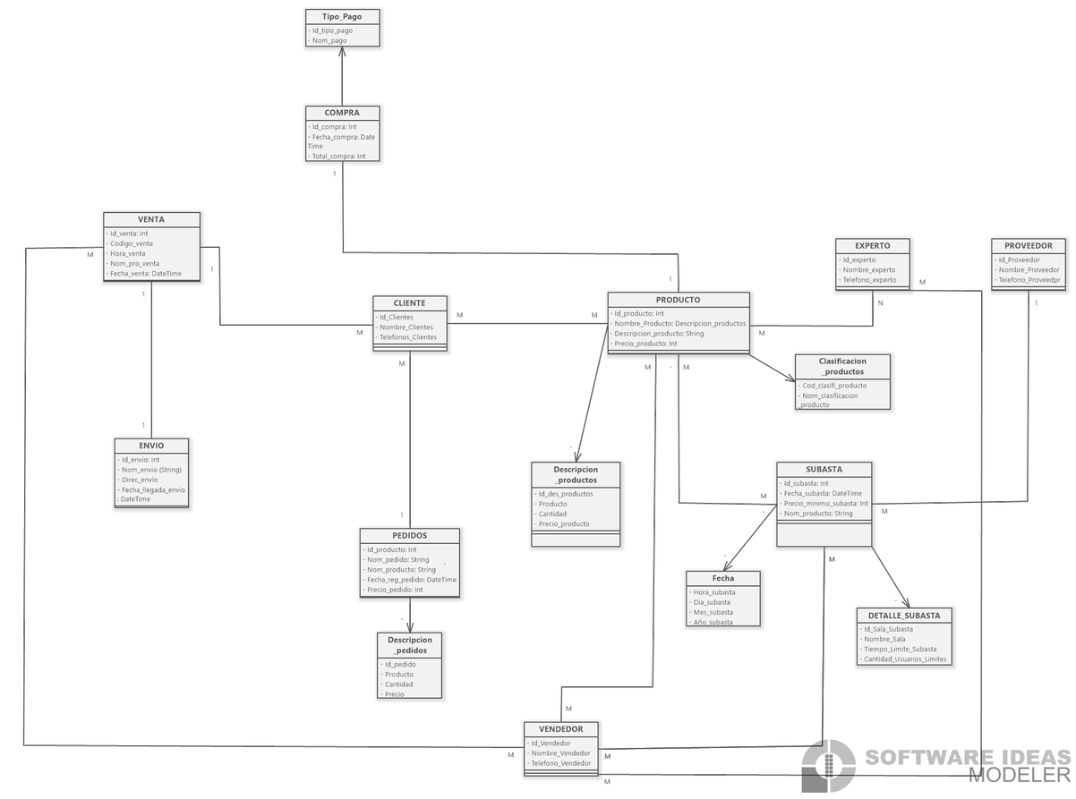

1. **Definición de Interfaces de Usuario**

Demostración de las interfaces

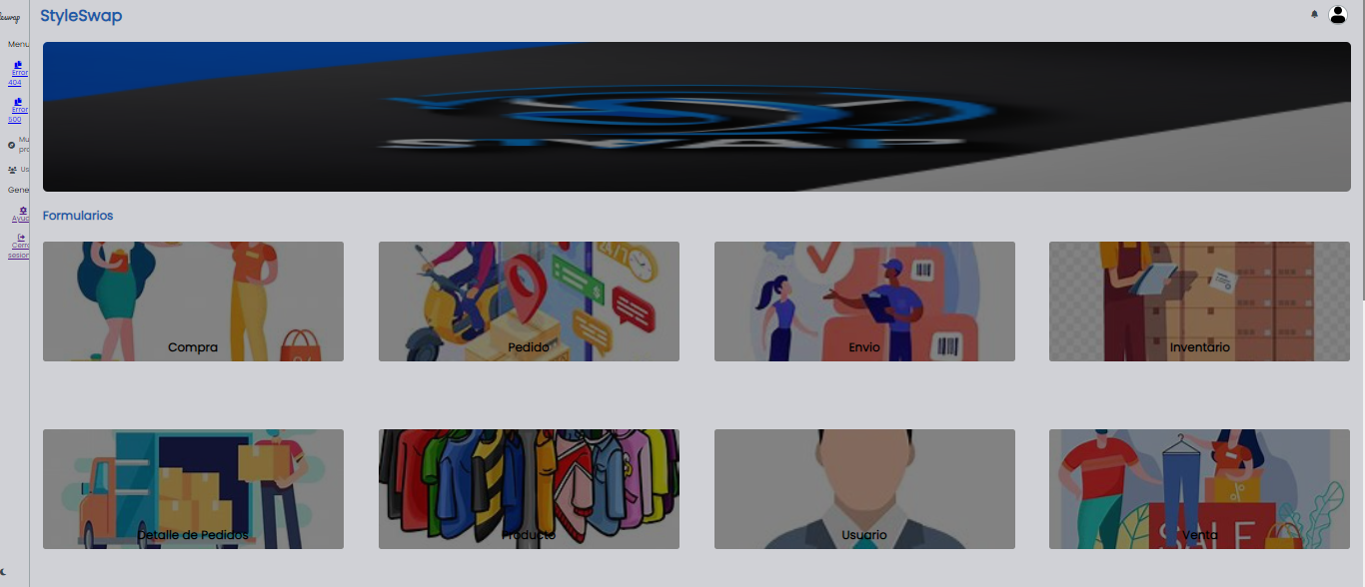

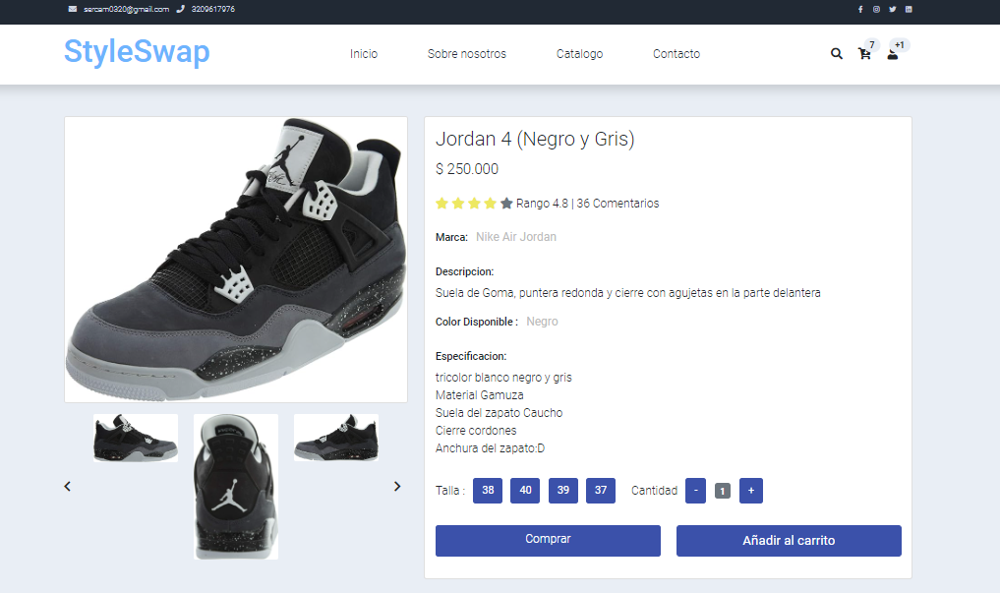

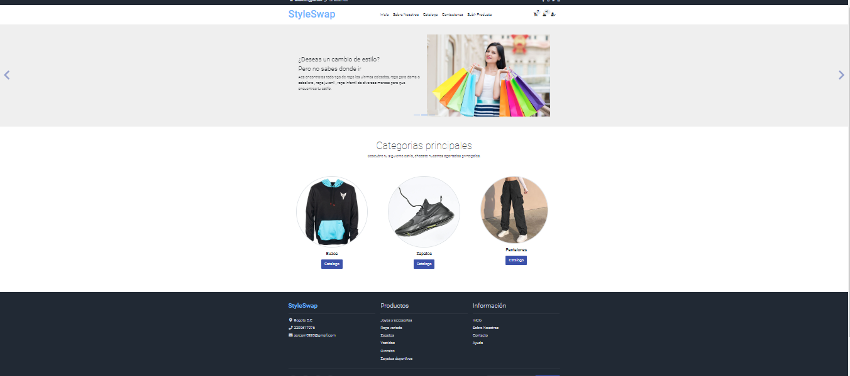

1. **Características Generales de Calidad**
   1. **Tamaño y performance**

* Tiempo de respuesta en el acceso a la Base de Datos (7 Segs)
* Tiempo de respuesta de transacciones (3 Segs)
* Espacio en disco para el cliente (23gb)
* Espacio en disco para el servidor de Base de datos (23gb)
  1. **Calidad**

Nuestro servicio se enfoca en lograr la eficiencia tanto en la venta como en la compra de productos, además de asegurar una gestión adecuada de los pedidos, todo ello con el objetivo de garantizar la máxima calidad en cada transacción.

Buscamos proporcionar a nuestros clientes una experiencia de comercio electrónico fluida y satisfactoria. Nuestra plataforma está diseñada para agilizar el proceso de compra y venta, facilitando la navegación y selección de productos, así como la realización de pagos seguros.

* 1. **Usabilidad**

Nuestros clientes podrán manejar nuestra página web de forma intuitiva y realizar la venta de cada artículo de manera fácil, siguiendo un proceso paso a paso. En nuestro sistema, solo se permiten acciones autorizadas por el administrador, como la inserción de datos y precios de nuestros productos, así como la disponibilidad de asistencia virtual, entre otros.

* 1. **Eficiencia**

Nuestro servicio se destaca por garantizar entregas puntuales de los productos solicitados por nuestros clientes. Enfocados en la satisfacción de nuestros usuarios nos esforzamos por cumplir los plazos de entrega de manera eficiente y oportuna.

* 1. **Seguridad**

Nuestro sistema implica proteger la información confidencial de los clientes, como datos personales y financieros, y garantizar la integridad de la plataforma para evitar actividades fraudulentas o ataques.

* 1. **Confiabilidad**

Es fundamental que cada cliente cuente con la confiabilidad necesaria en nuestro servicio, de manera que sus productos no corran ningún riesgo. Esto no solo garantiza la confiabilidad de nuestro servicio, sino que también contribuye a su reconocimiento y nos impulsa a mejorar continuamente.

* 1. **Mantenimiento**

Con el objetivo de garantizar un funcionamiento óptimo y prevenir fallos, llevaremos a cabo un mantenimiento programado en nuestro servidor cada mes y medio. Esta medida nos permite asegurar una mayor eficiencia y una experiencia fluida para nuestros clientes.

* 1. **Estándares**